Конкурс методических материалов
среди стажировочных площадок по формированию и оценке
функциональной грамотности обучающихся общеобразовательных организаций
Ханты-Мансийского автономного округа – Югры

Номинация
Лучшая методическая разработка урока, направленная на формирование, развитие и оценку функциональной грамотности обучающихся
основной и средней школы

План-конспект урока обществознания с применением технологий по формированию функциональной грамотности (глобальные компетенции)

Урок истории. 11 класс.

Глобализация и новые вызовы XXI в.

Автор:
Калачева Ирина Николаевна
Учитель
Муниципальное бюджетное общеобразовательное учреждение
Средняя общеобразовательная школа
с углубленным изучением отдельных предметов №6
г.Урай

2024

Глобализация и новые вызовы XXI в.

План-конспект урока обществознания с применением технологий по формированию функциональной грамотности (глобальные компетенции и умение работы с текстом)

Урок был представлен на школьной Методической неделе «Школа- стимул творческой энергии» (октябрь 2023)
Методическая разработка обладает практической ценностью для формирования функциональной грамотности, может быть адаптирована для формирования, развития и оценки функциональной грамотности обучающихся на уроках обществознания.

Методическое обоснование темы урока:
Ступень общего образования: ступень среднего (полного) общего образования
Курс истории: всеобщая история
Класс: 11
Место в учебной теме (тематическом блоке): учебное занятие входит в состав темы “Человечество на этапе перехода к информационному обществу (70-е гг. ХХ в. – начало XXI в.)”.
Актуальность: Одним из важнейших процессов в современном мире является глобализация. Формируется мировое экономическое пространство. Теперь мощь государства определяется не только наличием вооружения, но и экономическими возможностями, развитием современных технологий. Всё большее количество стран охвачено процессами глобализации, которые охватывают практически все сферы жизни.
Глобализация общественного развития – очень важный и противоречивый процесс, происходящий в мире. Интернационализация экономики и образование единого информационного пространства оказывают своё влияние не только на каждую страну мира, но и на судьбу конкретного человека. Ученики должны понимать суть этого процесса, знать его положительные и отрицательные стороны.
Связь с обязательным минимумом содержания образования: Тема включена в “Примерную программу среднего (полного) общего образования на профильном уровне по истории” и соответствует обязательному минимуму содержания образования.
Межпредметные связи с обществознанием: материал урока является иллюстрацией и содействует усвоению обществоведческих понятий глобализация, глобальные проблемы человечества, экономический кризис.
Внутрипредметные связи: мир и Россия в начале XXI в.; международная интеграция.
Межпредметные связи с обществознанием: материал урока является иллюстрацией и содействует усвоению обществоведческих понятий глобализация, глобальные проблемы человечества, экономический кризис.

Тип урока. Урок открытия нового знания
Цель урока: создание содержательных и организационных условий для изучения, обобщения и систематизации знаний обучающихся о глобальных проблемах современного общества в системе повышения функциональной грамотности.

Формы работы на уроке: работа в парах, индивидуально, в группах.
Приемы: составь таблицу (в форме лото), анализ текста и ответы на вопросы по тексту, составление кластера по тексту, интерактивная беседа.
Используемые методы – эвристический: беседа, анализ текста на обществоведческую тему, обобщение, сопоставление, перенос теоретических положений на реальность (дедукция), вывод закономерностей на основе характерных фактов (индукция).

Задачи
Обучающие: сформировать представление у обучающихся, что такое глобализация и ее влияние на развитие стран мира; показать особенности положения человечества в эпоху глобализации; охарактеризовать противоречия глобализации; познакомить с основными глобальными проблемами современности; показать причины нестабильности современного мира.
Развивающие: развивать умения осуществлять комплексный поиск, сравнивать, анализировать, делать выводы, рационально решать познавательные и проблемные задания. Способствовать формированию и развитию политической культуры, активной жизненной позиции, позитивных качеств личности.
Воспитательные: обратить внимание на нравственные аспекты в разрешении глобальных проблем; формировать у учащихся чувство ответственности за судьбу цивилизации. Показать проблемы, стоящие перед обществом, особенности и перспективы развития современного общества.

Планируемые результаты изучения материала
Личностные:
► формировать гуманистические и демократические ценности, уважительное и доброжелательное отношение к разным народам и их ценностям, понимание необходимости и ценности процесса глобализации, объединения усилий всего мирового сообщества для решения глобальных проблем.
Метапредметные (универсальные учебные действия):
► структурировать текст, выделять в нём главное и создавать на его основе схему, систематизирующую учебный материал о компонентах глобализации;
► устанавливать и сравнивать разные точки зрения на процесс глобализации, формулировать собственное мнение и аргументировать его;
► строить классификацию проблем современного мира на основе дихотомического деления (глобальные — неглобальные проблемы),
- обосновывать своё решение;
► эффективно сотрудничать и продуктивно взаимодействовать в группе в процессе изучения понятия «глобализация», участвовать в публичном представлении результатов групповой деятельности;
► осуществлять расширенный поиск информации по проблемам «Индустрия 4.0» и «Интернет вещей» с использованием ресурсов Интернета, в том числе электронных СМИ.
Предметные:
► знать значение понятий глобализация, глобальные проблемы человечества, фундаментализм, самоидентификация, регионализация, «сетевое общество», четвёртая промышленно-технологическая революция и уметь применять их для раскрытия сущности изучаемых процессов глобализации;
► систематизировать исторический материал о процессе глобализации, видеть противоречивость и последствия глобализации;
► объяснять причины возникновения глобальных проблем и предлагать обоснованные пути их решения;
► раскрывать существенные черты четвёртой промышленно-технологической революции.

Понятия и термины. Глобализация, глобальные проблемы человечества, фундаментализм, самоидентификация, регионализация, «сетевое общество», четвёртая промышленно-технологическая революция.

Ход урока
1.Организационный этап. Организационный момент (проверить наличие раздаточного материала для индивидуальной и групповой работы).

Понятие глобализации, её компоненты.

На доске: Глобализация- это возможность чувствовать себя везде как дома и вместе с тем как бы за границей. Хорошо путешествовать под крылом глобализации, при условии, само собой, что у вас много евро и вы не отличаетесь особой глубиной восприятия. Я езжу по миру, но ничего не вижу, потому что нечего видеть. Все страны похожи на мою. Что в лоб, что по лбу. Все одеты одинаково, как из инкубатора, и ходят в одни и те же магазины. Единственный положительный результат подобной уравниловки: весь мир у меня дома, а раз уезжать- это все равно что оставаться, то почему бы не уехать?
Ф.Бегбедер «Романтический эгоист»

Учитель: Как вы думаете, о чем сегодня пойдет речь, какая будет тема урока?
Дети отвечают.

2.Постановка цели и задач урока
Задания для учащихся
- Изучите приведённые ниже определения понятия «глобальные проблемы», выберите в них общие черты и сформулируйте своё определение этого понятия.
А) Совокупность социоприродных проблем, от решения которых зависит социальный прогресс человечества и сохранение цивилизации. Эти проблемы характеризуются динамизмом, возникают как объективный фактор развития общества и для своего решения требуют объединённых усилий всего человечества (Википедия).
Б) Проблемы, затрагивающие всё человечество, влияющие на ход развития экономики и социальной сферы, экологию, политическую стабильность. Эти проблемы требуют международного сотрудничества, так как ни одно, даже самое высокоразвитое государство не может решить их самостоятельно (СМИ).
В) Проблемы и ситуации, которые охватывают многие страны, атмосферу Земли, Мировой океан и околоземное космическое пространство и затрагивают всё население Земли. Глобальные проблемы человечества не могут быть решены силами одной страны, необходимы совместно выработанные положения об охране окружающей среды, согласованная экономическая политика, помощь отсталым странам и т. п. (Глоссарий.ру).

Учитель: Попробуем дать определение термину Глобализация….
Дети формулируют определение.

Учитель. В каких сферах жизни может проявляться глобализация?
Ответы детей.

Учитель комментирует: ….процесс всемирной экономической, политической, культурной и религиозной интеграции и унификации….расширение и углубление взаимосвязи стран во всех сферах жизни. Процесс глобализации начался не вчера и закончится не завтра. Весь 20й век тенденции глобализации усиливались и продолжают нарастать в 21 веке.

Учитель: Приведите факты, свидетельствующие о том, что тенденции экономической глобализации существовали еще сто лет назад. …
Дети отвечают.

Учитель: А почему именно экономической глобализации уделяется большее внимание?
Дети отвечают.

Учитель: Предположите каков будет план работы?
Дети представляют План урока
-Понятие глобализации, её компоненты
-Мировой финансово-экономический кризис 2008—2010 гг.
-Глобальные проблемы современности.

3.Актуализация знаний.
Проблемное задание. Обучающиеся работают с текстом документа и отвечают на вопросы к тексту.
Задание № 1: “Современный этап глобализации”, с учётом знаний, полученных в результате работы над опережающим заданием.(прил1)
Задание № 2: Ответить на вопросы к документу №2 (прил2)

4. Основная часть урока
Практическая работа. Обучающимся предлагается заполнить таблицу в два этапа.
Варианты: 1. Ребята заполняют ее самостоятельно.
2.Выполняют работу в форме лото- раскладывают готовые карточки в ячейки (Это можно выполнять за партой в паре, а можно на большом экране интерактивно. Все зависит от технических возможностей учителя).

Учитель: Давайте вместе определим процессы глобализации в современном мире.
Задача 1: определить результаты глобализации в различных сферах жизни (заполняем 1 и 2 столбик таблицы)….
Вопрос: Действительно ли все так идеально? проблем не будет?

Задача 2. Определяем издержки глобализации и соответственно задачи государств в условиях глобализации. (заполняем 3 и 4 столбик таблицы)

Сфера жизни общества | Результаты глобализации | Издержки глобализации | Задачи государства в условиях глобализации
Финансы | Высокая степень мобильности. Возможность прямых инвестиций в любую страну мира. | Рост уязвимости национальных экономик, их зависимости от ТНК (транснациональных корпораций) | Поддержание политической и социальной стабильности для обеспечения доверия инвесторов
Торговля | Снятие ограничений на передвижение товаров и услуг по всему миру. (Образование Всемирной торговой организации 1995) |  | Поддержка конкуретноспособных секторов национальной экономики, введение сбалансированного бюджета, стимулирование бизнеса в целях финансирования социальных программ, направленных на рост производительности и квалификации рабочей силы.
Производство | Расширение деятельности ТНК, формирование международных производств на базе их филиалов | Упадок неэффективных производств, невозможность осуществить модернизацию на базе устаревших технологий (для развивающихся стран)
Культура | Неограниченное распространение информации и знаний | Разрушение традиционных укладов | Поддержка науки и образования
Таблица 1. Издержки глобализации и задачи государств в условиях глобализации в разных сферах жизни
.
5. Первичная проверка понимания
Учитель: Как вы думаете что объединяет даты 1900, 1929, 2008? ….
Ответы детей.
Учитель: Какие виды кризиса в экономике вы знаете?
Ответы детей: … циклические кризисы воспроизводства (кризисы экономич. активности), финансовые, кредитно-денежные, биржевые, демографические, энергетические, сырьевые, продовольственные, аграрные и др. Различаются кризисы и по ареалу распространения. Они могут носить локальный характер, охватывая отдельные отрасли, совокупность взаимосвязанных отраслей (структурные кризисы).

Учитель: Причинами глобальных экономических кризисов могут быть:
Ответы детей: Сложная социально-политическая ситуация; Неграмотная организация финансово-экономических процессов; Перенасыщение рынка предложениями; Стихийные явления (войны, катастрофы, катаклизмы); Рискованные решения в вопросах развития банковской сферы и финансовых институтов.

Учитель комментирует: Ярким примером негативных проявлений глобализации стал масштабный экономический кризис , который начался с финансового кризиса в США в 2008 году. Он длился несколько лет (разные страны и регионы выходили из острой фазы этого кризиса с 2009 по 2013 годы), а его последствия не преодолены и поныне.

Работа с текстом. Обучающиеся (в парах) составляют кластер по тексту. (прил. 3)

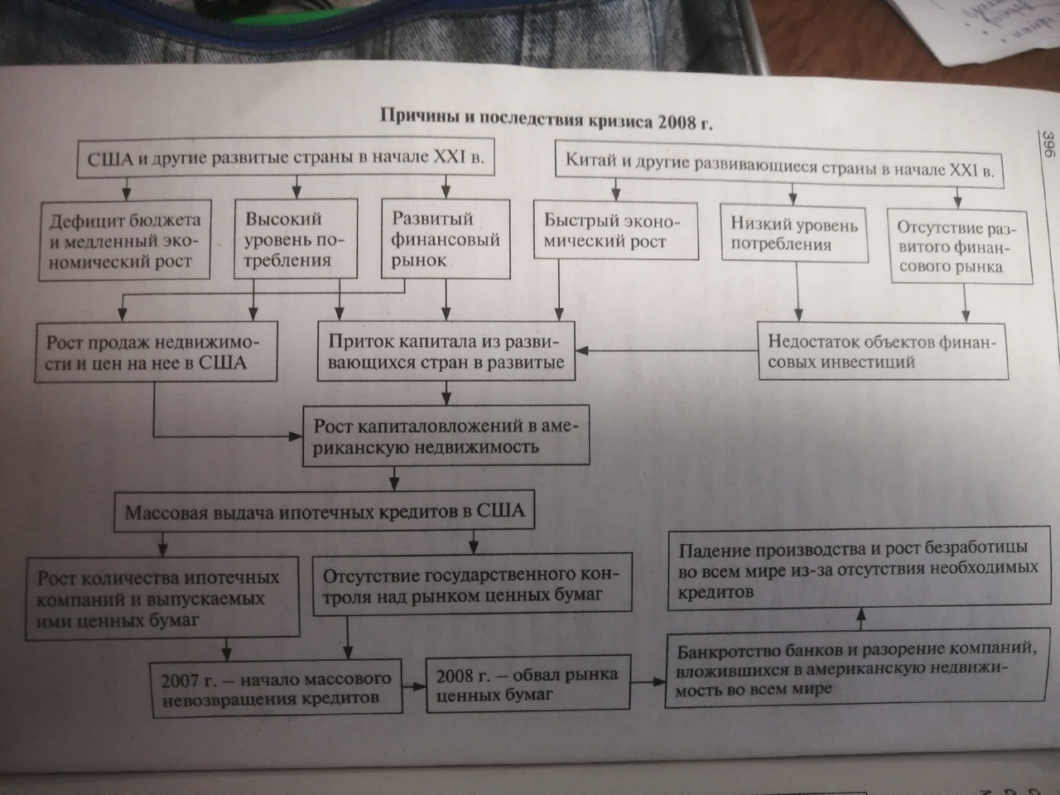
Рис. 1. Образец кластера по тексту Мировой финансово-экономический кризис 2008—2010 гг.

6 Первичное закрепление
Учитель. А может ли у экономического кризиса быть положительные последствия?
Ответы обучающихся: Положительными эк. последствиями кризиса называют:
-выявление и устранение негативных аспектов экономики;
-стимуляцию модернизации и появление новых капитальных благ;
-повышение производительности труда и компетенции кадров;
-увеличение конкуренции среди экономических участников;
-переток денег из финансового сектора в реальную экономику;
-установление адекватных цен как на товары и услуги, так и на активы фондового рынка, исходя из их реальной стоимости.

Учитель: как вы думаете , Глобальный финансовый кризис: будет или мы уже в нем?
Ответы обучающихся: Глобальный мировой экономический кризис — 2024 (25) неизбежен. Пузыри, готовые лопнуть, надулись по всему миру. Фондовый рынок, недвижимость, высокотехнологичные стартапы-пирамиды, в которые закачаны триллионы долларов, — все это качается на еще недавно устойчивом фундаменте крупнейшей экономики мира, госдолг которой превысил $30 трлн. Но самым наглядным знаком начала конца стал крах банка Credit Suisse — вечного символа непотопляемой банковской системы Швейцарии

7 Закрепление знаний и обобщение.
Учитель: перечислите Важнейшие Глобальные проблемы современности
Ответы обучающихся:
Экологическая проблема
Сохранение мира и предотвращение новой мировой (ядерной) войны
Продовольственная проблема
Демографическая проблема
Истощение природных ресурсов, прежде всего энергетических
Проблема сокращения разрыва в уровне экономического развития между
развитыми странами Запада и развивающимися странами «третьего мира»
(проблема Север-Юг).
Угроза мирового терроризма

Учитель: А почему мы сегодня остановились только на экономической проблеме?
Ответы обучающихся: ..мировая экономическая система…
Комментарий учителя: Глобальные проблемы современности тесно связаны между собой и взаимно обусловлены. Развитие новых технологий создает возможности решить одни глобальные проблемы, но в тоже время усугубляет другие.

8 Рефлексия.
Составление синквейна, например:
Глобализация
Противоречивая, транснациональная
Объединять, самоидентифицироваться, обогащать
Всемирный рынок капиталов, товаров, услуг, идей и информации
Четвёртая промышленно-технологическая революция

9 Информация о домашнем задании

Домашние вопросы.
-Когда произошли 1,2,3 промышленные революции, что они собой представляли.
-Возможные положительные и отрицательные последствия четвертой революции.

Приложение 1.
Документ 1.
Билл Гейтс о глобализации и развитии информационных технологий. 1996 г.
Мы стоим на пороге новой революции. Она связана с беспрецедентным удешевлением связи; все компьютеры постепенно будут соединены друг с другом, чтобы общаться с нами и для нас. Глобально взаимосвязанные, они образуют грандиозную сеть — так называемую информационную магистраль (information highway). Прямой её предок — нынешний Internet, объединяющий большую группу компьютеров, которые обмениваются информацией на базе современной технологии...
Мы в Microsoft говорим об «информации на кончиках пальцев», делая акцент не на самой сети, а на выгодах, которые она принесёт. Другая метафора, на мой взгляд, удачнее передаёт суть будущей кипучей деятельности — «универсальный рынок»... Считаю, что этот новый рынок в конце концов станет центральным универмагом всего мира. Именно там мы, существа общественные, будем торговать, торговаться, вкладывать деньги, подбирать персонал, спорить, знакомиться и просто «толкаться». На этом рынке будут представлены все виды человеческой деятельности — от миллиардных сделок до флирта. Покупки станут оплачиваться деньгами в цифровой форме, а не наличными. Но главное, в роли всеобщего эквивалента будут выступать не только деньги, но и разнообразная цифровая информация.
Глобальный информационный рынок объединит все способы обмена товарами, услугами и идеями. На практике это ещё больше расширит возможности выбора многих вещей, включая то, как Вы зарабатываете себе на жизнь и куда вкладываете деньги, что покупаете и сколько за это платите, кто Ваши друзья и как Вы проводите свободное время, где и насколько безопасно живёте Вы и Ваша семья. Рабочее место, да и само представление о том, что значит быть образованным, трансформируется — скорее всего за пределы узнаваемости. Ваше самосознание, то есть ощущение себя как личности, того, кто Вы и где Ваши корни, может измениться кардинальным образом. Короче говоря, почти всё будет иначе. Едва ли это произойдёт завтра, но я делаю всё, что в моих силах, чтобы приблизить этот день.
- Какие черты процесса глобализации выделяет Билл Гейтс, а какие черты вы могли бы добавить, опираясь на собственный опыт работы с компьютером?
- Какие из прогнозов Б. Гейтса, высказывавшего своё мнение 30 лет назад, уже оправдались, а каким, на ваш взгляд, ещё предстоит осуществиться?

Приложение 2.

Документ 2.
Американский экономист-неокейнсианец, лауреат Нобелевской премии по экономике 2001 г. Джозеф Стиглиц написал несколько книг, в которых содержится острая критика глобализации. Он доказывает, что она разрушает промышленность, способствует росту безработицы, нищеты, тормозит научно-технический прогресс и усугубляет экологическую катастрофу на планете. Он критикует политику глобальных институтов ВТО и МВФ, которые, по его мнению, используют глобализацию и её идеи свободной торговли, свободного доступа к сырьевым ресурсам, использования в качестве мировых валют «бумажных» доллара и евро, вмешательства международных институтов во внутреннюю политику и т. д. в интересах нескольких наиболее развитых государств, в ущерб большинству стран на планете.
- Какие проблемы глобализации называет Д. Стиглиц?
Приложение 3.
Мировой финансово-экономический кризис 2008—2010 гг. Экономика США и развитых стран Запада росла в 2000-е гг. медленно (2—3 % в год) при дефиците государственного бюджета и платёжного баланса (недостатке средств), а экономика развивающихся стран росла быстро (6—15 % в год) при профиците бюджета и платёжного баланса (переизбытке денежных средств). В США был высокий уровень потребления, низкий уровень сбережений, но развитый финансовый рынок, а в развивающихся странах, напротив, низкий уровень потребления, высокий уровень сбережений, но отсутствие развитого финансового рынка. Иначе говоря, в США было куда вкладывать деньги и их не хватало, а в развивающихся странах денег было в избытке, но вкладывать их было некуда.
В результате этого мирового дисбаланса и в условиях свободы перемещения капиталов их поток в начале XXI в. пошёл из быстрорастущих развивающихся стран, прежде всего из стран Азии (особенно Китая), которые стремились надёжно и выгодно вложить быстро увеличивающиеся финансовые резервы (от продажи нефти или других товаров), в США.
Рынок продажи недвижимости был в США одним из самых выгодных. Цены на дома росли с 1996 г. Государство поощряло выдачу ипотечных кредитов. Их стали выдавать даже без должной проверки платёжеспособности клиента.
Для привлечения денег с целью выдачи всё большего количества кредитов банки стали изобретать сложные финансовые инструменты — производные ценные бумаги, которые продавались на фондовом рынке. Их прибыльность вычислялась математическими моделями. В условиях огромного притока капитала эти бумаги становились всё более востребованными. Их продавали уже на триллионы долларов.
Но степень риска вложений в такие бумаги была многим непонятна, а государство не регулировало их выпуск. Такие бумаги покупали банки, ипотечные компании, выпуская затем свои облигации.
В 2007 г. начались невозвраты кредитов, банки и компании стали терпеть убытки, цены на дома пошли вниз. В сентябре 2008 г. началось обвальное падение стоимости ценных бумаг. В результате капиталы банков и компаний обесценились в считанные дни. В экономике не оказалось обеспеченных активами денег. Из-за отсутствия кредитов остановилась работа не только банков, но и производств.
Важным фактором развёртывания кризиса стало отсутствие должного регулирования и контроля на финансовом рынке. Поэтому главной задачей становится выработка мировым сообществом общих правил функционирования финансовых рынков.
Мировой финансово-экономический кризис 2008—2010 гг., став одним из негативных явлений глобализации, показал, что частная инициатива бизнеса, необходимая для динамичного развития экономики, должна сочетаться с регулирующей ролью государства.

